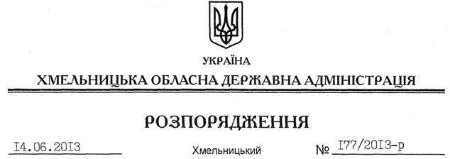

Про надання дозволу на розробку проекту землеустрою щодо відведення земельної ділянки громадянці Корчинській Л.Т.

На підставі статей 6, 21, 39 Закону України “Про місцеві державні адміністрації”, статей 17, 93, 122, 123, 124, 134 Земельного кодексу України, статті 50 Закону України “Про землеустрій”, розглянувши клопотання громадянки Корчинської Л.Т. від 07 травня 2013 року та подані матеріали:
1. Надати дозвіл громадянці Корчинській Любов Тимофіївні на розроблення проекту землеустрою щодо відведення земельної ділянки державної власності в оренду за рахунок земель промисловості, транспорту, зв’язку, енергетики, оборони та іншого призначення, орієнтовною площею 1,1000 га, що знаходиться за межами населених пунктів на території Летичівської селищної ради для розміщення та експлуатації будівель і споруд іншого наземного транспорту (для обслуговування будівлі гаражів).
2. Громадянці Корчинській Л.Т. при розробленні проекту землеустрою щодо відведення земельної ділянки забезпечити дотримання вимог чинного законодавства.
3. Контроль за виконанням цього розпорядження покласти на заступника голови облдержадміністрації В.Галищука.

Голова адміністрації В.Ядуха

